勐海县应急管理局
工作简报
（第42期）
勐海县应急管理局办公室 2020年04月15日

“疫情防控 爱国卫生”两手抓

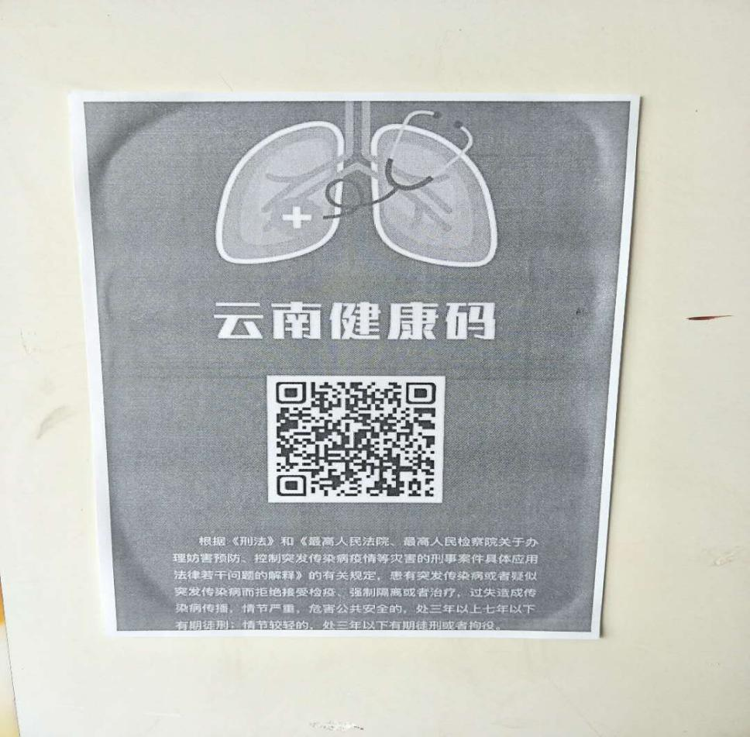
根据《关于做好“云南健康码”扫码登记工作的通知》（海防疫指〔2020〕83号）文件精神，勐海县应急管理局积极组织党员突击队于2020年4月14日上午9：30，到局机关网格化责任小区尚城一品开展健康码扫码登记。
尚城一品常住人口有200人，目前的进出通道只有一个，县应急管理局党员突击队在居民必经之路张贴2张云南健康码，采取守小区大门扫码覆盖方式对进出口居民讲解云南健康码的作用如何操练等知识并督促进出居民，遇到不会操作的居民，工作队员手把手的教或到各居民家中进行扫码，2020.4.14-2020.4.16健康码覆盖达到96%以上。

